**ЛАБОРАТОРНАЯ РАБОТА № 7. ГРАФИЧЕСКИЕ УСТРОЙСТВА ПК**

Изображения, которые мы видим на мониторе, состоят из маленьких точек, которые называются пикселями. Большинство мониторов на сегодняшний день, могут показывать более миллиона пикселей, а одной из задач компьютера является создание из этого миллиона пикселей понятного для человека изображения. Для этой задачи были придуманы видеокарты.

Работу видеокарты можно сравнить с работой переводчика, она берет двоичные данные произведенные процессором и переводит их в понятные для человека символы, картинки. Практически все современные материнские платы обладает интегрированным видеоконтроллером, который может преобразовывать графические данные, однако настолько слаб и прост, что не в состоянии обеспечить поддержку мощных современных игр. Для этого необходимо подключать отдельную, более мощную видеокарту. **Чтобы понять, как работает видеокарта, а также узнать ее устройство, следует прочесть нашу статью.**

## ПРИНЦИП РАБОТЫ ВИДЕОКАРТЫ

[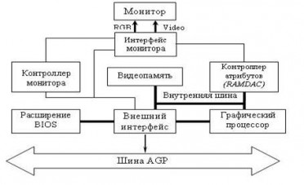](http://www.avs-info.ru/wp-content/uploads/2014/02/2.jpeg)

Не смотря на то, что принцип работы видеокарты достаточно сложен, понять его достаточно легко. Для примера рассмотрим компанию, у которой есть художественный отдел. Руководство компании желает получить иллюстрации той или иной идеи, они направляют запрос в художественный отдел. Художественный отдел определяет то, как будет выглядеть изображение, рисует его на бумаге и передает руководству. Так идея стает видимой картинкой. Видеокарта работает точно также. Центральный процессор компьютера, который работает с поддержкой определенного ПО, отправляет информации о том, каким должно быть изображение на видеокарту. Далее, видеокарта определяет, в каком порядке расположить пиксели на экране, чтобы получилось правильное изображение. После того, как концепция изображения сформировалась, видеокарта посылает готовую информацию на монитор, через кабель.

Создать трехмерное изображение из двоичных данных не так-то просто. **Для того, чтобы создать трехмерное изображение, видеокарта изначально создает структуру изображения из прямых линий, далее заполняет участки в линиях пикселями, затем включает в картинку освещение, текстуру, цветность.** Теперь представьте мощную современную игру, где трехмерное изображение постоянно меняется. В этом случае, весь описанный выше процесс создание изображение компьютер должен уметь проходить 60 раз в секунду.

## ОСНОВНЫЕ СОСТАВЛЯЮЩИЕ ЭЛЕМЕНТЫ ВИДЕОКАРТЫ

[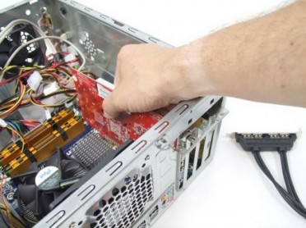](http://www.avs-info.ru/wp-content/uploads/2014/02/31.jpg)

GPU, он же графический процессор, решает, как размещать пиксели на мониторе. Порт соединения с материнской платой, именуемый PCI-E или AGP, занимается передачей данных с материнской платы на видеокарту. Память, которая держит информацию о каждом отдельном пикселе, а также запоминает и поддерживает изображение. Выход на монитор именуемый VGA или DVI.

Подобно материнской плате, видеокарту изготавливают на печатной плате. **Графическая карта обладает собственным процессором, оперативной памятью, BIOS микросхемой, хранящей настройки карты и осуществляющей ее диагностику при запуске.**

Процессор графической карты схож с центральным процессором на материнской плате. Однако графический процессор заточен в большей мере на выполнение сложных геометрических и математических вычислений, которые необходимы для ***рендеринга изображения*** – создания растрового изображения из векторного. Некоторые графические процессоры обладают большим количеством транзистором, нежели центральный процессор и, как следствие, большей производительностью. В процессе работы, графический процессор выделяет немалое количество тепла, поэтому у видеокарты должно быть охлаждение.

## ПРОГРАММНОЕ ОБЕСПЕЧЕНИЕ ВИДЕОКАРТЫ

[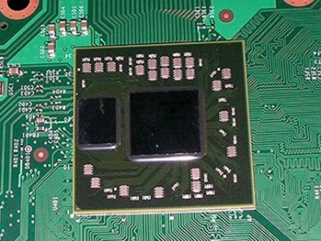](http://www.avs-info.ru/wp-content/uploads/2014/02/41.jpg)

Принцип работы видеокарты основан не только на вычислительной мощности графического процессора, но также на специальном ПО, которое разработали для того, чтобы помогать процессору анализировать и принять данные как можно более эффективнее. Поэтому, ведущие компании nVidia и AMD разработали собственное программное обеспечение, которое помогает улучшить производительность выпускаемых ими графических процессоров.

Благодаря программному обеспечению удалось добиться сглаживания краев 3D объектов, благодаря чему те выглядят более реалистично. Благодаря анизотропной фильтрации изображение выглядит более обновленным, свежим.

После того, как графический процессор сконструировал изображение, оно должно где-то сохраниться. Как уже говорилось, готовые картинки, перед подачей на монитор, хранятся в оперативной памяти видеокарты. Оперативная память видеокарт работает на сверх высоких частотах, поскольку за мизерный промежуток времени ей нужно передать громадный объем данных. Производители видеокарт стараются использовать оперативную память с максимальной частотой своих устройствах. ***На сегодняшний день это DDR5.***

Оперативная память видеокарты соединена напрямую с цифро – аналоговым преобразователем, который именуют DAC. Данное устройство занимается преобразованием изображения в аналоговый сигнал, который видит монитор и отправкой его на экран. Также, некоторые графические карты снабжены преобразователем, который дает возможность поддерживать более одного монитора.

## ИНТЕРФЕЙСЫ ВИДЕОКАРТЫ

Графические карты соединяются с материнской платой через печатную плату. Системная плата видеокарты подает питание на устройство и обеспечивает связь с центральным процессором. Наиболее мощные видеокарты, как правило, снабжены дополнительным источником питания, которое подается через отдельный разъем. С настоящее время подключение видеокарты используется через интерфейс под названием ***PCI-Express***, на сегодняшний день, этот интерфейс обеспечивает наиболее высокую скорость передачи данных, а также необходимый уровень питания для карты.

Случается, что после подключения к компьютеру видеоадаптера, ПК начинает издавать звуки, указывающие об отсутствии  в нем видеокарты. Такое случается, когда BIOS материнской платы не распознает BIOS видеокарты по определенным адресам.

## ЧАСТЫЕ ПРИЧИНЫ ПОЛОМКИ ВИДЕОКАРТЫ

**Причины поломки видеокарты могут быть разнообразны**. Чаще всего, причиной того, что ПК не видит видеокарту, может быть поломка dc-dc конвертеров, или, как еще их называют, импульсных преобразователей. Также, из строя часто выходят силовые полевые транзисторы, шины.

Еще одной причиной, почему компьютер не видит видеокарту, может быть слет BIOS на видеоадаптере. Чаще всего такое случается после неумелых любителей оверклокинга, которые неудачно поэкспериментировали. Для решения данной проблемы придется заново прошить BIOS видеокарты.

Графический процессор видеокарты также может стать виновником неисправности. Определить, жив ли кристалл процессора можно при помощи простой отзвонки сопротивления к корпусу. В случае, когда прибор будет указывать на ноль – кристалл графического процессора мертв, если выдает минимум от 3-10 Ом, надежда отремонтировать видеокарту есть.

[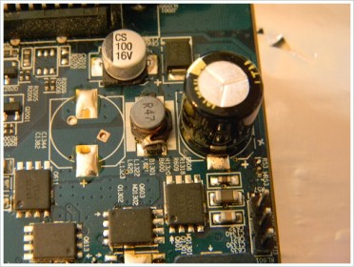](http://www.avs-info.ru/wp-content/uploads/2014/03/21.jpg)

Еще одной распространенной причиной поломки видеокарты является нарушение BGA – монтажа. Иными словами, были разрушены контакты под графическим процессором или памятью.

Бывает что на SMD –элементах образуются сколы. Такое может случиться, если неаккуратно устанавливать или изымать ближайшие к видеокарте детали, к примеру, жесткий диск. Чтобы обнаружить эти, подчас мелкие, сколы, придется вооружиться увеличительным стеклом.

Почему на изображении монитора появляются полосы или точки? Причина, скорее всего, кроется в поломке BGA – монтажа.

Память видеокарты также подвержена поломке, как и любые другие элементы. Выявить неисправный блок памяти достаточно сложно, но иногда может помочь, так называемый, способ «мокрого пальца». **Способ заключается в том, чтобы во время работы неисправной видеокарты, которая отображает артефакты на экране, дотронуться влажным пальцем к корпусу блока памяти. При касании к неисправному блоку памяти, артефакты на экране начнут менять цвет или вовсе пропадут.**

Случается, что неисправность графического процессора кроется в подгоревшем конвейере. Заменить графический процессор довольно сложно, посему, для начала следует попробовать оживить видеокарту программным способом, воспользовавшись специально утилитой, типа «RivaTuner». Если в процессоре сгорело не все, то поочередное переключение процессорных конвейеров может помочь привести карту в рабочее состояние.

Если на экране монитора множество разноцветных квадратиков и других похожих артефактов – причина поломки видеокарты кроется, скорее всего, в неисправности питания памяти.

Если периодически монитор зависает, выдавая черный экран, дело во многих случаях может быть драйверах или настройках ПО видеокарты.

В последние годы в различной ап­паратуре как промышленного, так и бытового назначения всё чаще устанавливаются цветные графи­ческие жидкокристаллические па­нели (дисплеи). Их можно встретить в сотовых телефонах, фотоаппара­тах, видеокамерах, автомобилях, дру­гих транспортных средствах, различ­ной бытовой и офисной технике, промышленных установках и даже в детских игрушках. Производство те­левизоров, в которых вместо привыч­ного кинескопа используется жид­кокристаллическая панель, также стало массовым.

LСD-панель (Liquid Crystal Display) представляет собой матрицу, которая содержит определённое количество элементов изображения - пикселов. Каждый пиксел цветной панели сос­тоит из трёх субпикселов: красного (R), зелёного (G) и синего (В). Струк­туры матриц различных цветных LСD-панелей показаны на рис. 1.

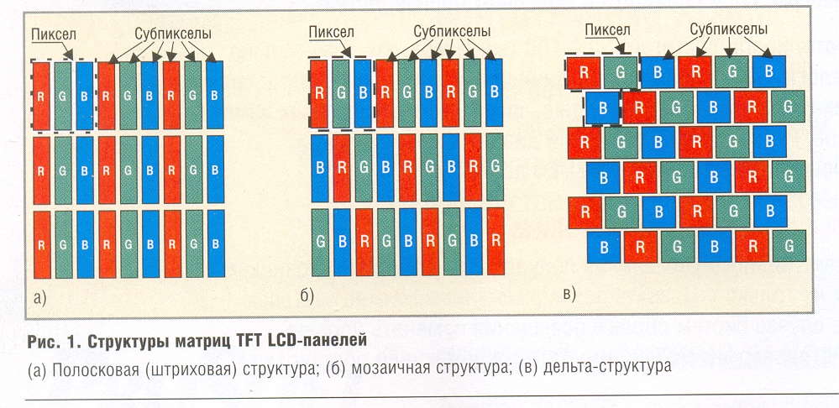

Следует отметить, что субпикселы LСD-панели не излучают свет само­стоятельно, а только меняют прозрач­ность. Поэтому LСD-панели требуют подсветки, для которой чаще всего используются люминесцентные лам­пы с холодными катодами (CCFL - Cold Cathode Fluorescent Lamp). В каж­дом субпикселе поляризованным све­товым потоком управляет напряже­ние, приложенное к жидкому крис­таллу. Это напряжение изменяет угол поворота вектора поляризации жид­кого кристалла и, как следствие, пово­рачивает плоскость поляризации и изменяет коэффициент пропускания светового потока субпикселом.

TFT LCD - это жидкокристалличес­кий дисплей с управляющей матри­цей на тонкоплёночных полевых транзисторах (TFT - Thin Film Тгаn­sistor). Особенностью такой панели является то, что каждым субпиксе­лом управляет полевой транзистор(TFT), встроенный в ячейку этого субпиксела.

Свою продукцию предприятие LG.Рhiliрs LCD делит на четыре группы:

* для телевизоров;
* для мониторов;
* для ноутбуков;
* для приложений.

TFT LСD-панели последней группы предназначены для применения в разного рода игрушках, медицинс­ких и измерительных приборах. В со­товых телефонах, коммуникаторах, навигационных приборах судов, са­молётов, автомобилей. А также в дру­гих устройствах, где малые габариты, особенно толщина панелей, должны сочетаться с достаточно высоким разрешением и незначительным ухудшением качества работы при увеличении освещённости, напри­мер, при ярком солнечном свете.

2. ОСОБЕННОСТИ КОНСТРУКЦИИ TFT LСD-ПАНЕЛЕЙ

Конструктивно TFT LСD-панель представляет собой «бутерброд» из двух прозрачных параллельных пластин - подложек, между которы­ми находится жидкокристалличес­кое вещество (см. рис. 2).

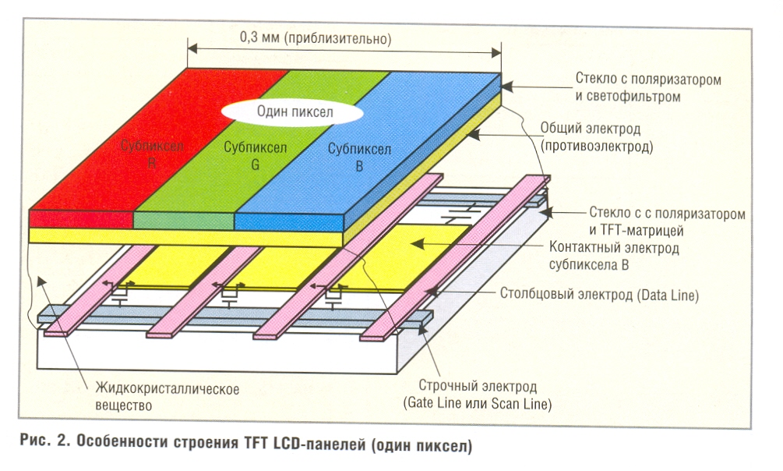

На одной из этих прозрачных плас­тин находится светофильтр и про­зрачный общий электрод (противо­электрод), а на другой - матрица из полевых транзисторов TFТ (см. рис. 3), прозрачные контактные электроды и запоминающие конденсаторы. В каждом таком конденсаторе одной обкладкой является контактная пло­щадка субпиксела, а другой обклад­кой - строчный электрод соседнего субпиксела. Кроме того, с внешних сторон прозрачных пластин на пути прохождения света находятся поля­ризаторы, плоскости поляризации которых развёрнуты на 900. Подроб­нее эту конструкцию можно рассмот­реть на рис. 4.

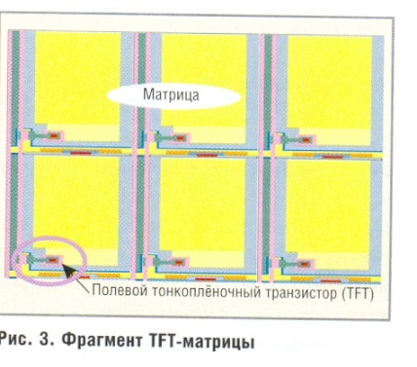

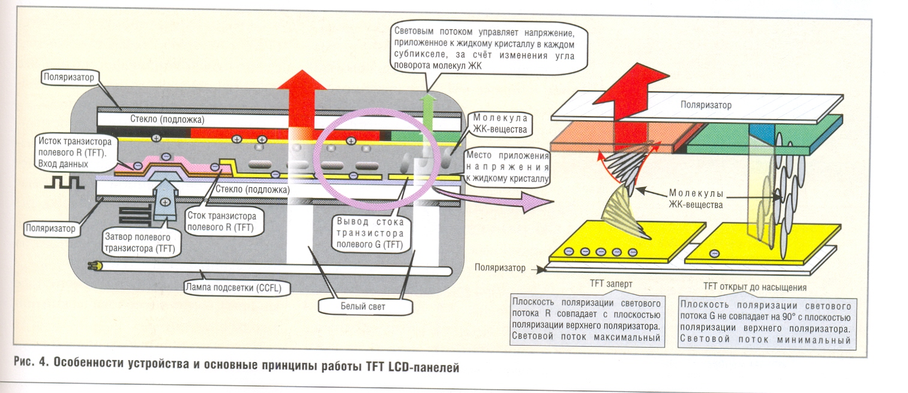

Когда полевой транзистор заперт, молекулы жидких кристаллов, распо­ложенные вблизи верхней и нижней прозрачных пластин, ориентирова­ны перпендикулярно друг к другу. Подобная ориентация граничных молекул жидких кристаллов задаётся принудительно за счёт создания на пластинах так называемых ориента­ционных покрытий из поверхност­но-активных веществ. Все молекулы жидкого кристалла, находящиеся между граничными молекулами, за­нимают <переходные> положения, как показано на правой части рисун­ка 4. Полученная таким образом це­почка из молекул жидких кристаллов как бы, (скручена) в спираль. Поэтому её называют «скрученный немати­ческий кристалл» (twisted nematic crystal). При этом поляризованный свет, предварительно прошедший че­рез поляризационный фильтр, попа­дая на одну сторону ЖК-панели и проходя сквозь слой ЖК-вещества, меняет плоскость своей поляризации и свободно проходит сквозь второй поляризационный фильтр с другой стороны ЖК-матрицы. Субпиксел максимально прозрачен. Если TFT-­транзистор откроется, то к этой це­почке молекул жидких кристаллов будет приложено некое напряжение, которое уменьшит «закрученность» спирали из молекул. Это в свою оче­редь уменьшит прозрачность субпик­села. Технологически мож­но сделать так, что субпиксел будет максимально прозрачен при откры­том ТFТ-транзисторе и не прозрачен в случае, если транзистор заперт. Это зависит от взаимной ориентации по­ляризационных фильтров и кристал­лов ЖК-материала.

3. ОСОБЕННОСТИ ФУНКЦИОНАЛЬНОЙ УЗЛА УПРАВЛЕНИЯ TFT LСD-ПАНЕЛЕЙ

TFT LСD-панель можно считать аналоговым устройством отображе­ния информации с цифровой адреса­цией и доставкой аналогового сигна­ла к каждому субпикселу для опти­мального решения этой задачи в состав TFT LСD-панели входит узел управления, упрощённая функциональная схема которого, без цепей пи­тания и подсветки, показана на рис. 5.

Оцифрованные сигналы RGB пода­ются на TFT LСD-панель, где поступа­ют на контроллер развёртки (TCON ­Timing Controller). О форматах этих сигналов будет рассказано ниже. TCON обычно задаёт все временные интервалы работы узлов панели. Этот контроллер формирует сигналы управления драйверами строк, а так­же переформатирует данные и про­изводит их трассировку на драйверы столбцов. Драйверы строк (Row Dri­ver Circuit) обеспечивают формиро­вание отпирающих импульсов и по­дачу их на затворы полевых ключей на TFT, которые сгруппированы в строки (см. рис. 5). Поэтому эти драй­веры могyт называться драйверами затворов (Gate Driver Circuit) тонко­плёночных транзисторов (ТFТ).

Драйверы столбцов (Column Driver Circuit) используются для поочерёд­ной подачи на истоки тонкоплёноч­ных транзисторов сигналов, несущих информацию о яркости субпикселов, которые сгруппированы в столбцы (см. рис. 5). Эти аналоговые сигналы получены из цифровых сигналов RGB с помощью ЦАП, которые входят в состав драйверов столбцов. Эти драйверы называют также драйвера­ми истоков (Source Driver Circuit).

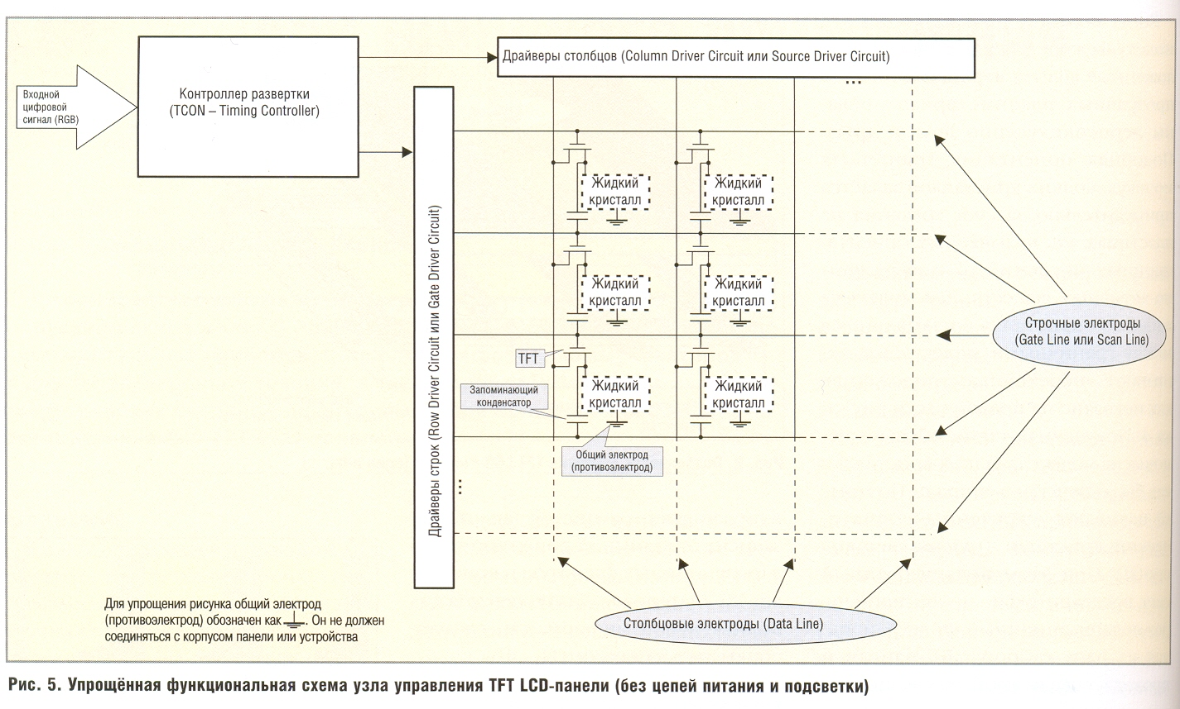

Каждая из микросхем строчных и столбцовых драйверов имеет не­сколько сотен выводов с очень мел­ким шагом. Поэтому такие микросхе­мы размещают прямо на стекле (тех­нология CoG - Chip оn Glass) или на плоских соединительных кабелях. В последнем случае кабель (шлейф) и микросхему драйвера изготавливаю как единое целое. Такие совмещён­ные конструкции (плоский кабель ­корпус драйвера) называют ТСР (Таре Carrier Package).

4. ОСОБЕННОСТИ TFT LСD-ПАНЕЛЕЙ ОТ LG.PHILIPS LCD

Фирма LG.Philips LCD выпускает более 500 наименований TFT LCD-­панелей с диагональю экрана от 1,8 до 55 дюймов. Практически все они имеют заднюю подсветку с помощью люминесцентных ламп с холодными катодами. Количество ламп в разных панелях может меняться от одной до двенадцати.

Рассмотреть весь спектр продук­ции от LG.Philips LCD не представля­ется возможным. Поэтому остано­вимся на нескольких панелях широ­кого применения, наименования которых начинаются с букв LB.

5. ИНТЕРФЕЙСЫ TFT LСD-ПАНЕЛЕЙ

Существует ряд различных цифро­вых и аналоговых интерфейсов, че­рез которые на TFT LСD-панели по­ступают входные сигналы и питаю­щие напряжения. Для рассматривае­мой группы TFT LСD-панелей ис­пользуются, как правило, два интер­фейса: так называемый цифровой (параллельный ТТL-интерфейс) и аналоговый. Параллельный ТТL-интерфейс для 262144 оттенков цвета должен иметь 18 линий данных - по 6 линий (раз­рядов) на каждый оцифрованный сигнал цвета (R, G и В). В качестве ин­терфейсного разъёма в этой панели используется разъём CN1 типа F100­S40B-C25. Он имеет 40 выводов. Этот интерфейс содержит также линии тактовых импульсов (CLK), строчных (Hsync) и кадровых им­пульсов (Vsync), а также линии пита­ния и общий провод. Кроме того, с вывода 30 разъёма этого интерфейса на LСD-панель приходит сигнал разрешения DE, а с вывода 35 - команда поворота изоб­ражения по горизонтали и вертика­ли. Через вывод 40 разъёма CN 1 на внешний процессор подаётся сигнал с датчика температуры, который рас­положен внутри панели. Этот сигнал может использоваться для коррекции управляющих напряжений и тепло­вой защиты.

В TFT LСD-панелях для телеви­зоров и мониторов, имеющих 16,7 млн. оттенков цвета, параллель­ный ТТL-интерфейс состоит из трёх восьмиразрядных портов для оциф­рованных RGВ-сигналов. То есть только для сигналов основных цве­тов используется 24 контакта интер­фейсного разъёма, так как каждый из RGВ-сигналов имеет не 6 разря­дов, а 8.

Одной из особенностей параллель­ного ТТL-интерфейса является боль­шое количество проводов в жгуте, которым TFT LСD-панель подключа­ется к устройству. Поэтому в ряде TFT LСD-панелей небольших размеров находят широкое применение спе­циализированные аналоговые ин­терфейсы, один из которых исполь­зуется в широкоформатной (16:9) панели LB065W01 с диагональю эк­рана 6,5 дюйма. Основными сигналами этого ин­терфейса являются аналоговые сиг­налы главных цветов. На панель через интерфейс­ный разъём поступают четыре на­пряжения питания: 5, 13, -10,9 и -16В, а также ряд вспомогательных сигна­лов. Например: изменением логических уровней на выводах 22 (Left/Right) и 6 (Up/Down) можно осуществлять пе­реворот изображения, как по горизон­тали, так и по вертикали.

Следует заметить, что в TFT LСD-па­нелях применяются не только анало­говые и ТТL-интерфейсы. В TFT LCD­-панелях для телевизоров, мониторов и ноутбуков распространён последо­вательный интерфейс, который на­зывaют LVDS (Low Voltage Differential Signaling - низковольтная дифферен­циальная передача сигналов), а в ши­рокоформатных TFT LСD-панелях для мониторов можно встретить ин­терфейс TMDS. Объяснение работы перечисленных интерфейсов мож­но найти в [1, 3, 5].

6. ЛАМПЫ ПОДСВЕТКИ

Как мы отметили выше, пикселы LСD-панелей не излучают свет само­стоятельно, а только меняют про­зрачность. Для получения нормаль­ного изображения необходима так называемая система задней подсвет­ки LСD-панели (Bасklight System), для которой чаще всего используются люминесцентные лампы с холодны­ми катодами (CCFL).

Рассмотренные выше панели LB040Q02 и LB065W01 имеют по од­ной лампе подсветки. Долговечность ламп подсветки этих панелей состав­ляет 20000 часов.

Для питания ламп подсветки ис­пользуются внешние инверторы ­преобразователи постоянного на­пряжения питания в переменное со средней частотой приблизительно 50...60 кГц.

Из всего спектра про­дукции этой фирмы для отечествен­ных производителей и разработчи­ков могут представлять интерес в первую очередь TFT LСD-панели с не­большой диагональю для различных применений, маркировка которых начинается с букв LВ. Дополнитель­ную информацию о фирме LG.Philips LCD и её продукции можно найти на сайте [6].

**Вопросы для проверки знаний.**

1. Устройство видеоадаптера
2. Основные узлы видеоадаптера
3. Причины неисправностей видеоадаптеров
4. Назначение LCD мониторов.
5. Разновидности структур матрицы TFT LСD-панели.
6. Конструктивные особенности TFT LСD-панели.
7. Принцип работы TFT LСD-панели.
8. Особенности работы узла управления TFT LСD-панели.